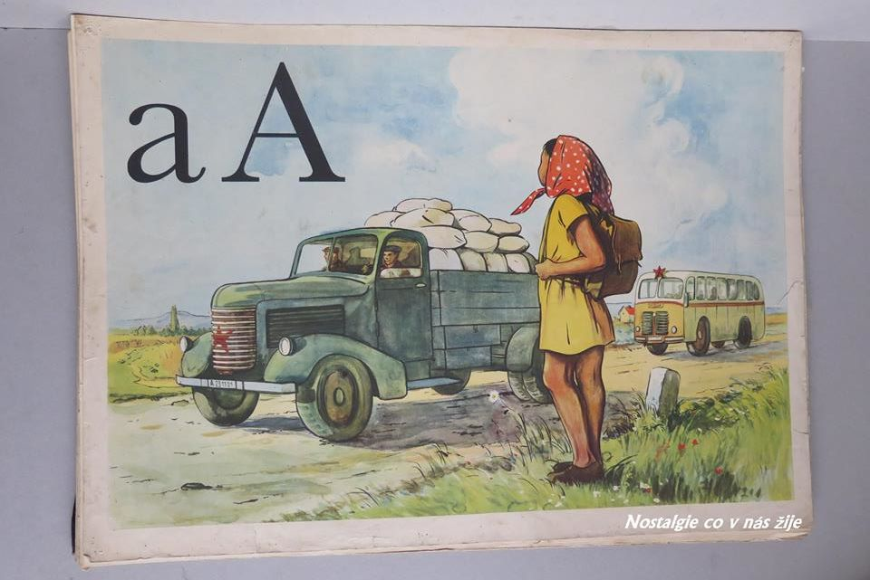
Alenko, stůj, auto houká,
na něm v pytlích bílá mouka.
Auto mouku rozváží
z velikého nádraží.
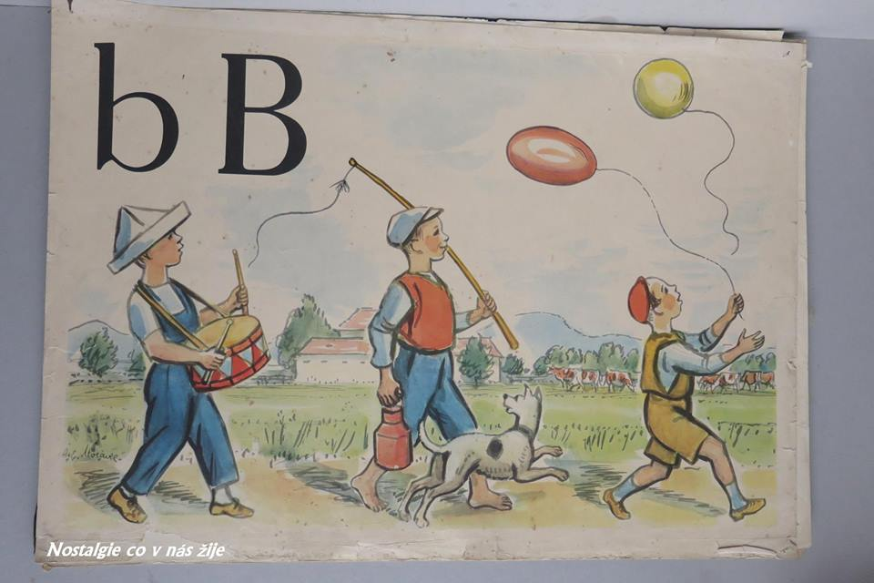
Buben nemá dlouhou chvíli,
i když pouť je pryč,
vždyť nám po ní ještě zbyly
balon, buben, bič.
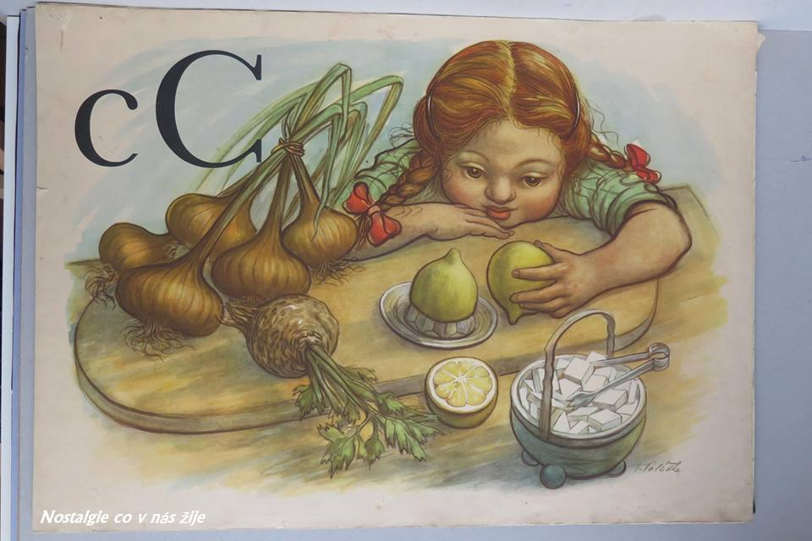
Citron, celer, cibulička,
zčervenají po nich líčka,
cukr dodá síly k práci,
pak z nás budou správní žáci.
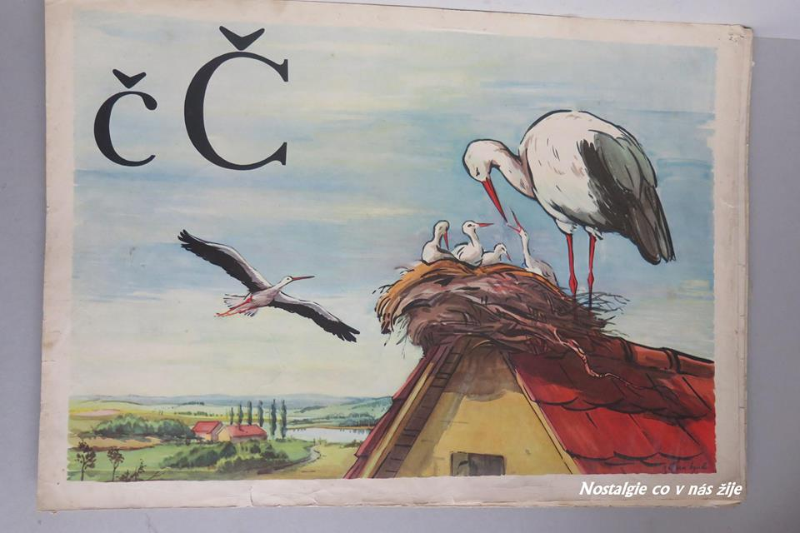
Čápe, čápe nohatý,
s čápicí a čápaty,
načpak máte zobany?
Na ty čilé skokany.
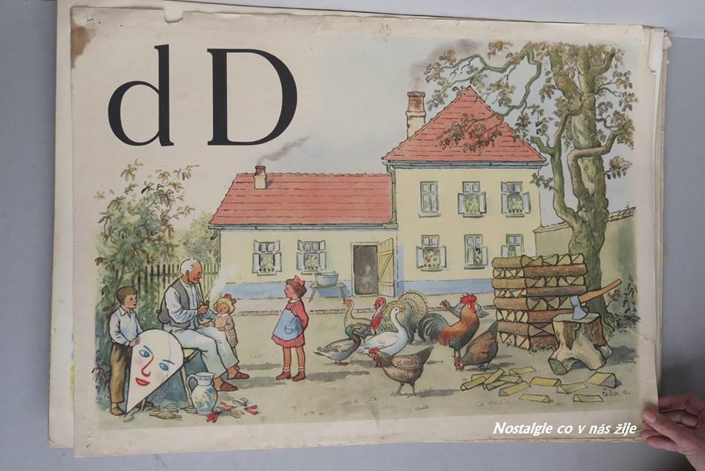
Dědečku, dědečku,
na našem dvorečku
zrníčka drůbež zobá,
do země ďob, ďob, ďobá.
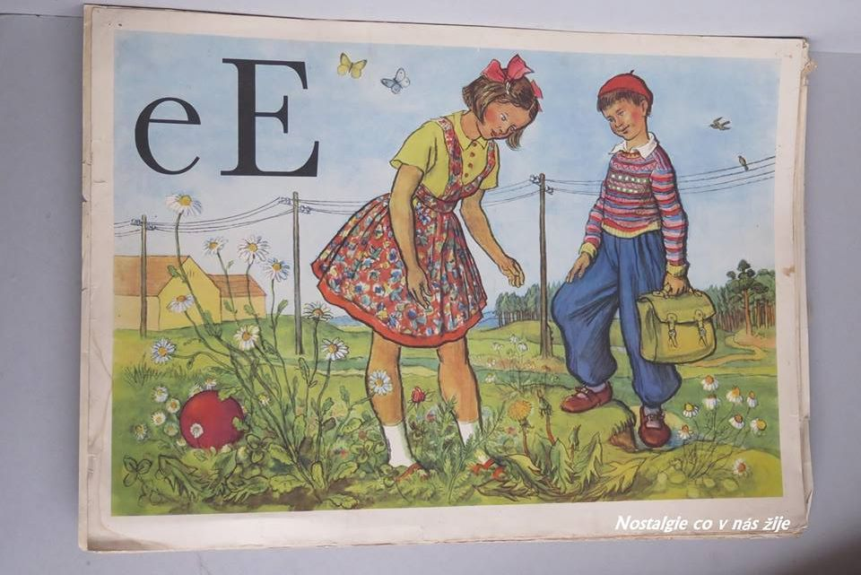
Eva hledá míček,
spadl do kytiček.
Pomoz hledat, Emilku,
najdeme ho za chvilku.
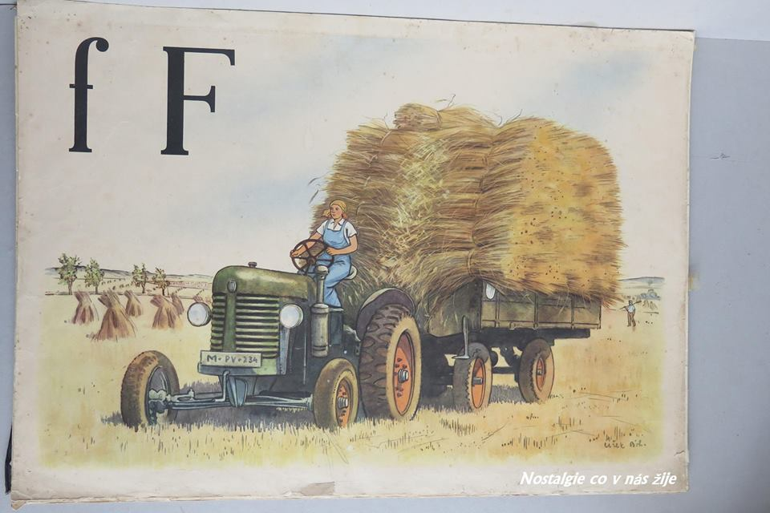
Fůra veze obilí,
vítr ze strniště fouká.
Bohatě jsme sklidili,
bude sláma, bude mouka.
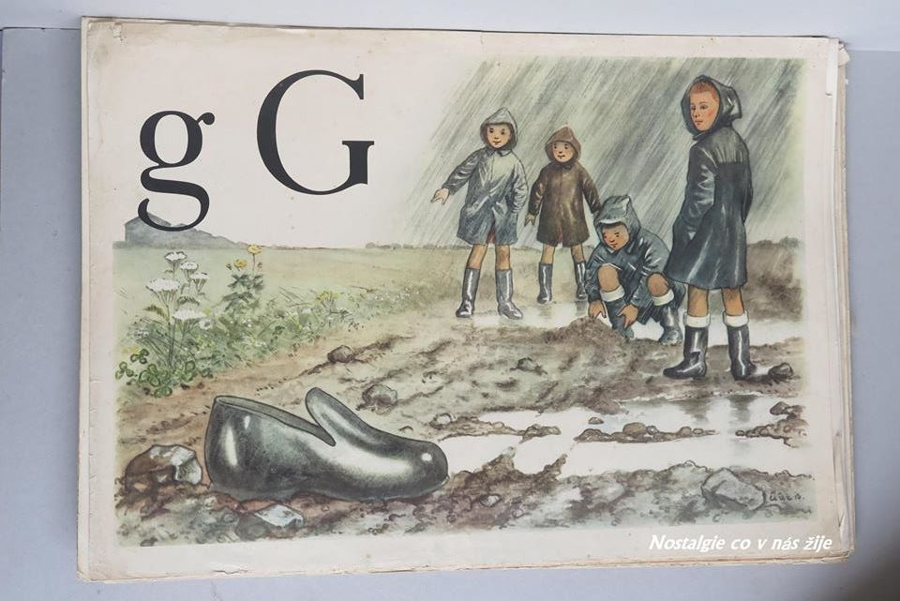
Galoše a pláště z gumy
když na sobě máme,
ať si prší, my si z deště
pranic neděláme.
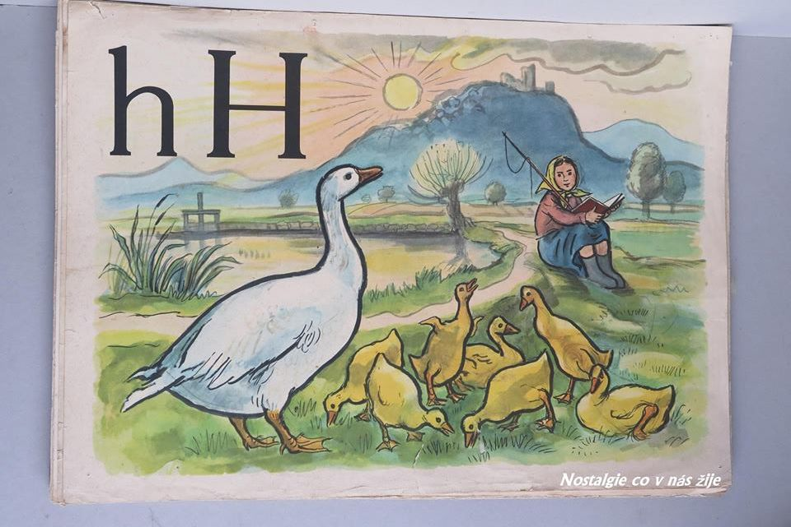
Housata pasou se na hrázi,
stále se o něco hašteří.
Slunce už za hory zachází,
pasačko, honem pojď k večeři!
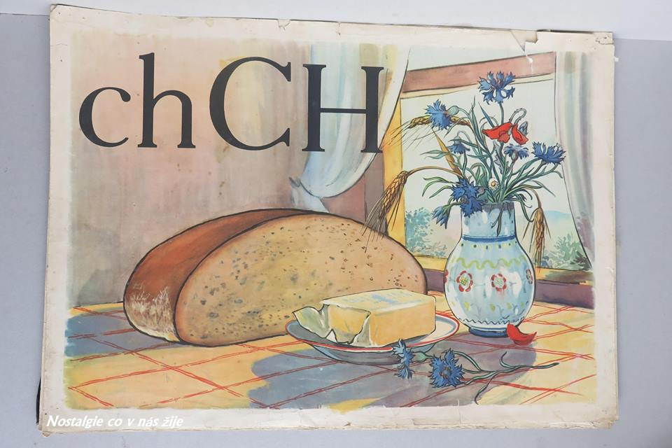
Chleba s máslem děti chválí:
To jsme chutně posnídaly,
venku slunce krásně svítí,
z chrp si budem věnce víti.
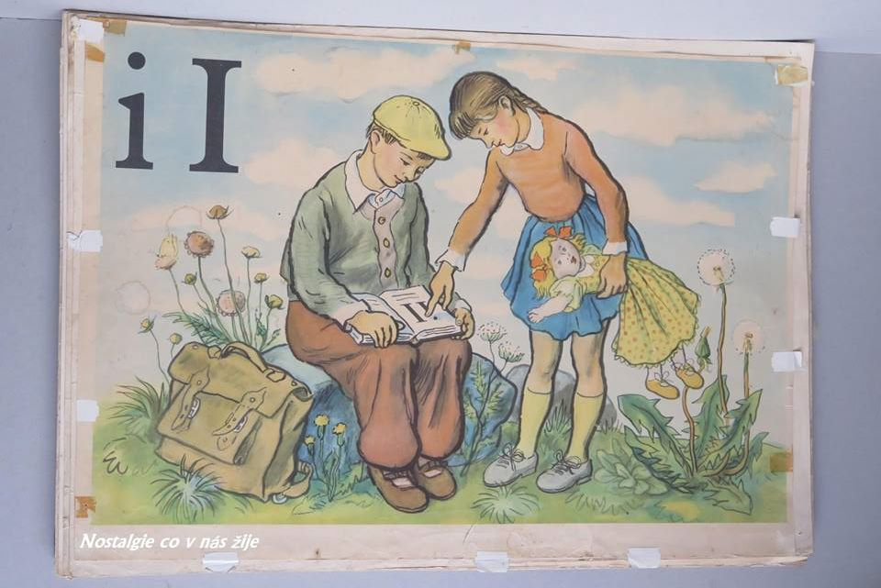
Ivane, Ivánku,
otevři čítanku!
Ireno, Irenko,
najdi tam písmenko!
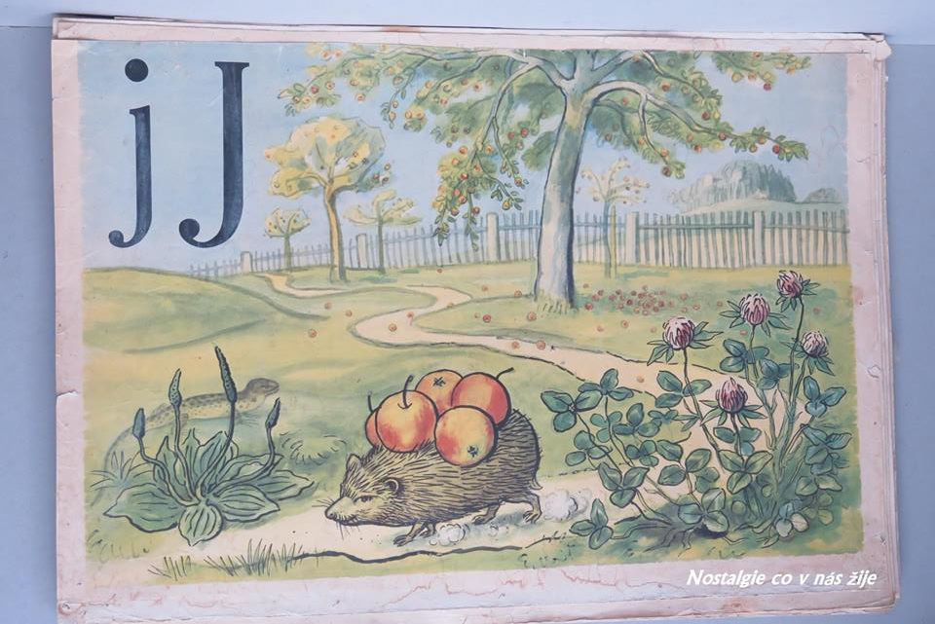
Ježku, ježku, pod jabloní
jablíčka tak krásně voní.
Nasbírej si, když je rád,
u nás nebudeš mít hlad.
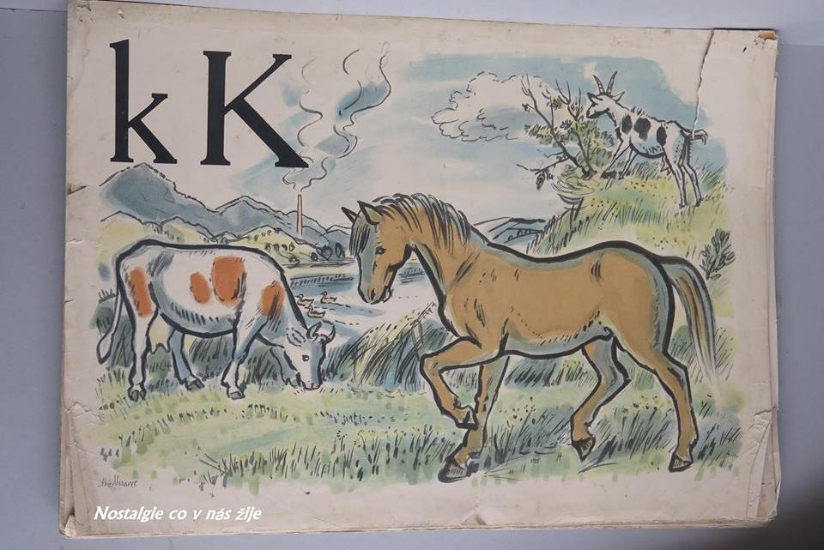
Koníčku, koníčku,
nezdupej travičku,
nedupej tolik v trávě,
nech také koze a krávě!
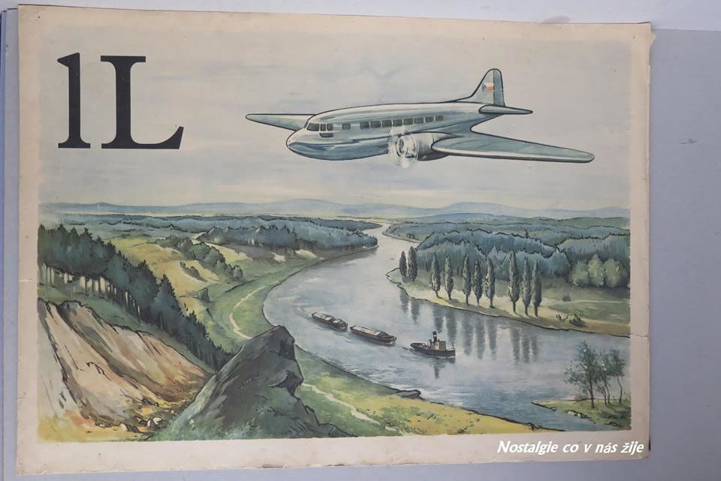
Letadlo letí nad řekou,
před sebou cestu dalekou,
loď pod ním zdá se maličká
jak papírová lodička.
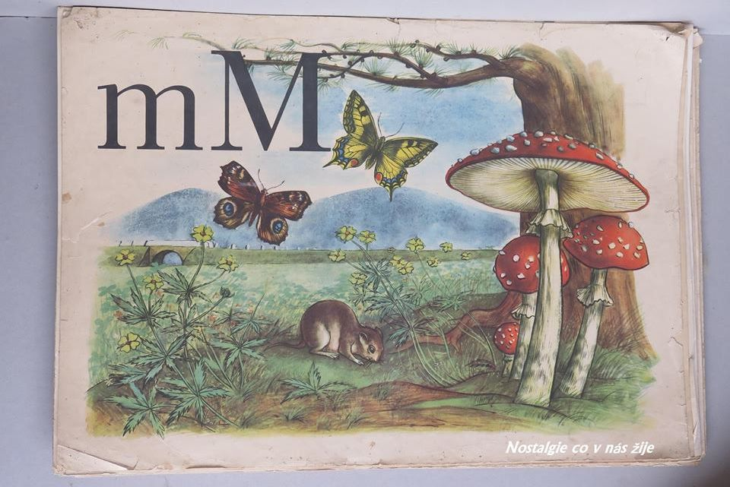
Muchomůrka náš les krášlí,
cestou jsme jich hodně našli,
a co motýlů a much!
Šuměl, zvučel jimi vzduch.
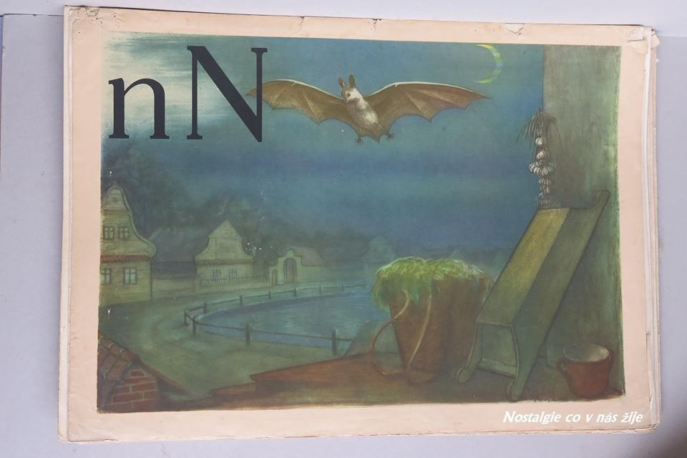
Netopýr spí celý den,
někde pod střechou si hoví,
večer vyletí si ven,
celou noc pak mušky loví.
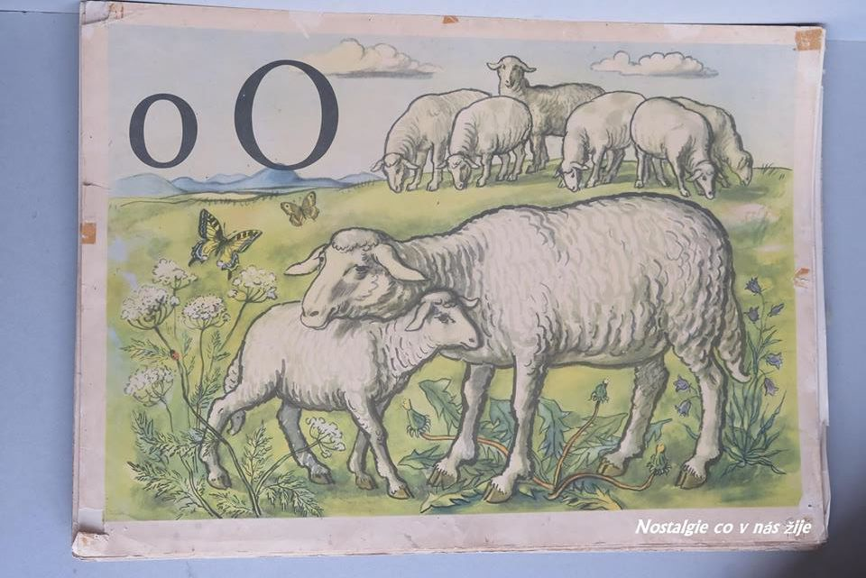
Ovečky pasou se samy,
jehňátko drží se mámy:
okolo ovce se točí,
ta z něho nespustí oči.
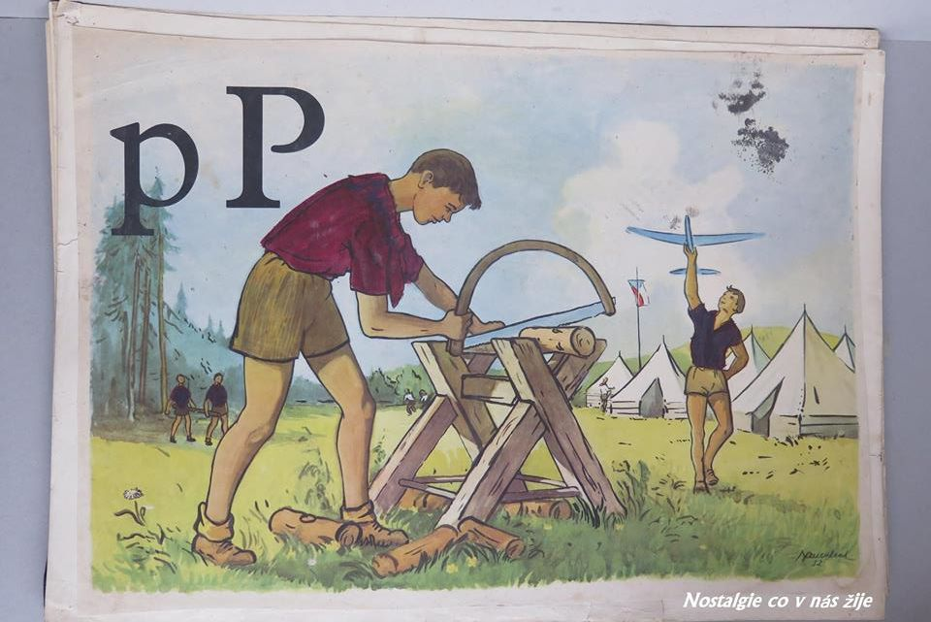
Pila zpívá bez ustání
pod mou mladou pilnou dlaní.
Pavel nad náš tábor v lese
s větroněm svým rozlétne se.
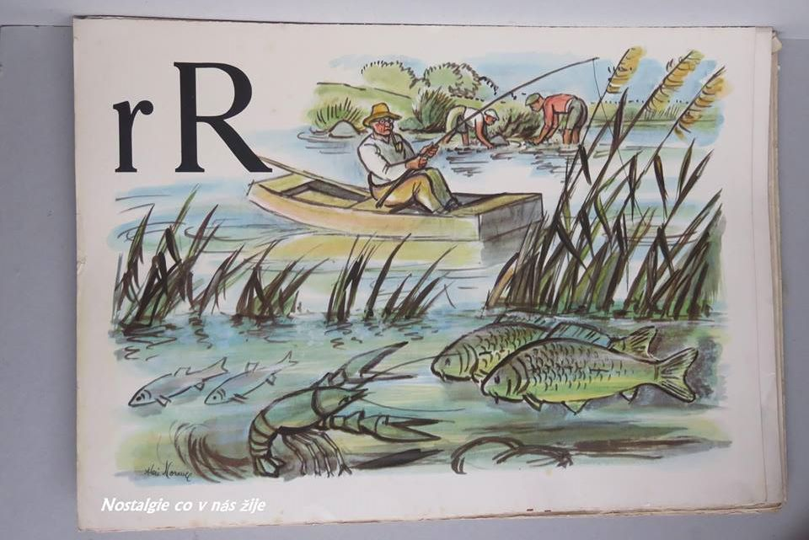
Rybáři brzo ráno vstali,
chytají ryby na žížaly.
Podívejte se na kluky,
chytají raky do ruky.
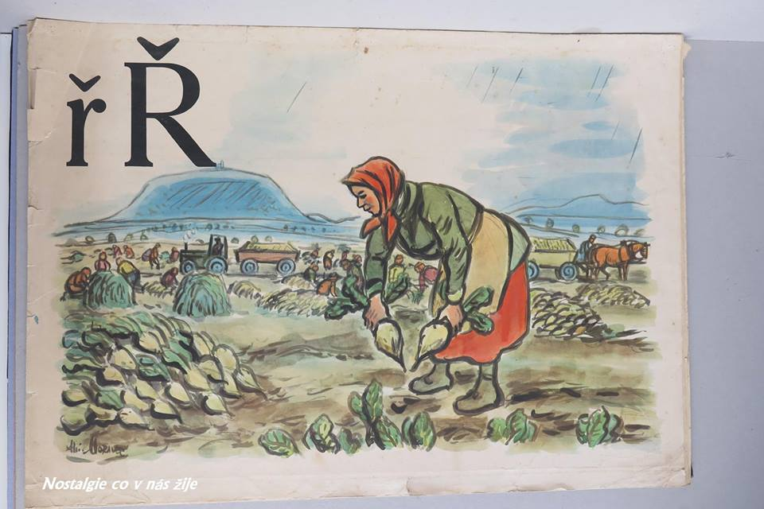
Říp se modrá a tam dole
zelená se řepné pole.
Řepy je nám pořád třeba
jako mléka, jako chleba.
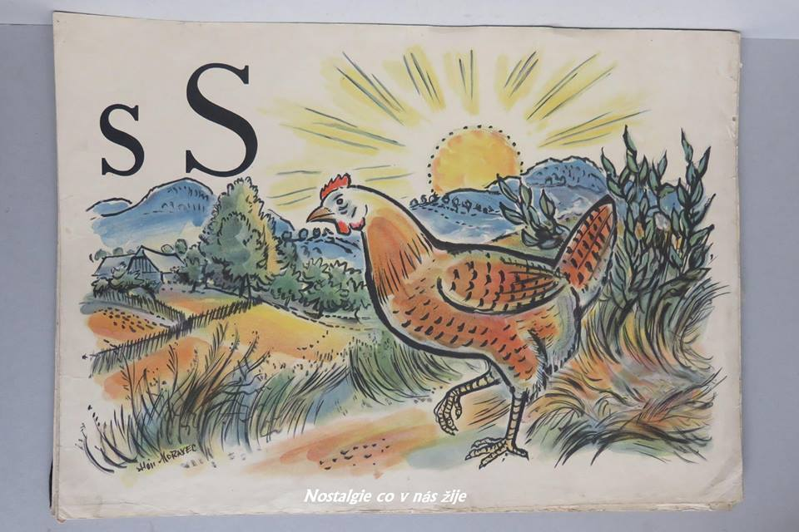
Slepice, slepička,
snáší nám vajíčka.
Snes ještě vajíčko,
než zajde sluníčko!
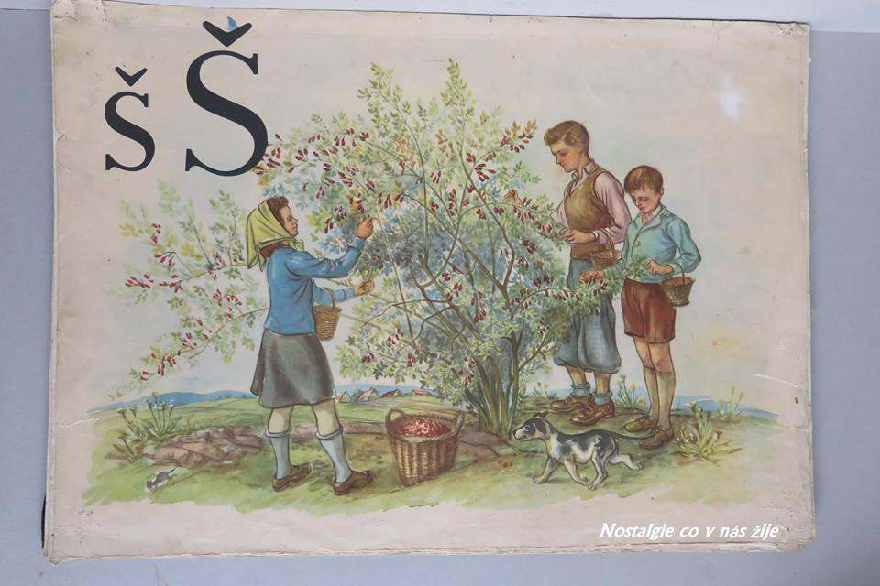
Šípku, my tvé plody známe,
do šátku je natrháme.
V štědrém slunci léta zraj,
bude z tebe sladký čaj.
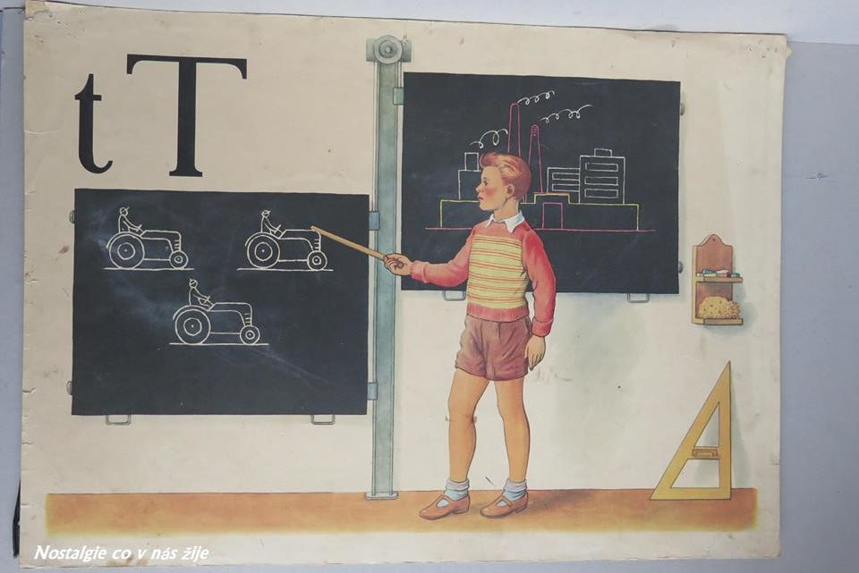
Tabule je umytá,
Tomáš na ní počítá:
jeden, dva, tři traktory
jedou sklízet brambory.
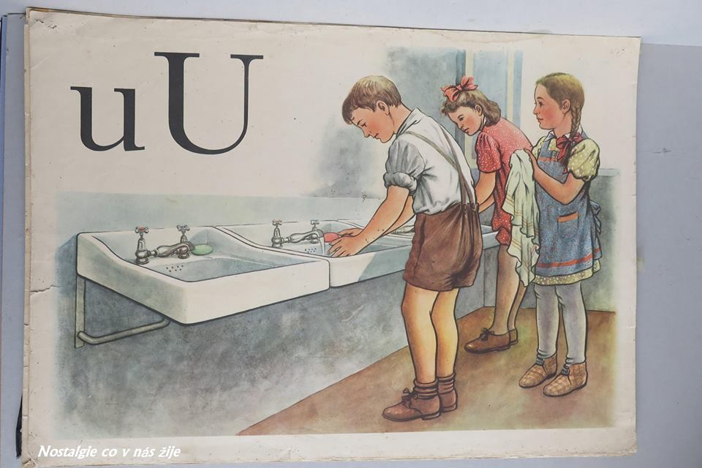
Umyvadlo jen se třpytí,
ukaž, jak se umíš mýti;
ať se v něm tvé ručičky,
lesknou jak dvě rybičky!
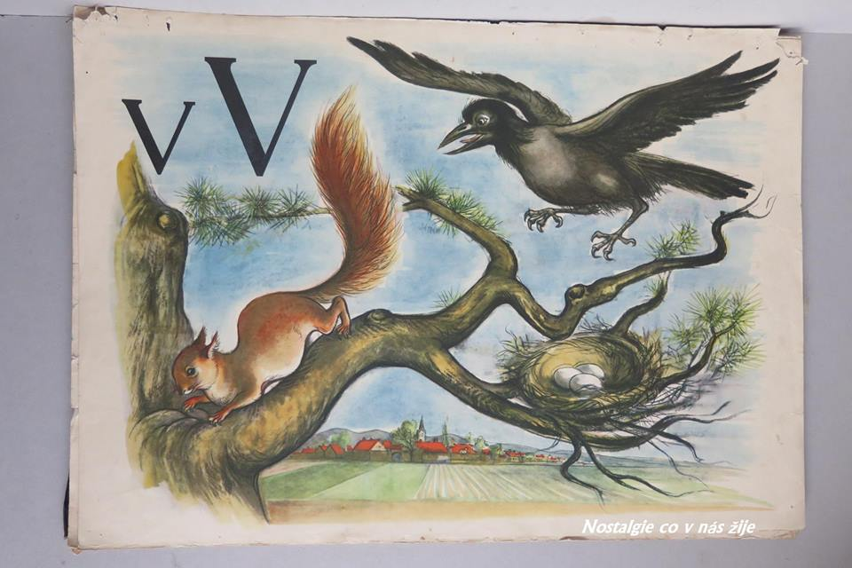
Veverka skáče v lese,
větvemi stále třese.
Veveruško maličká,
neshazuj vráně vajíčka!
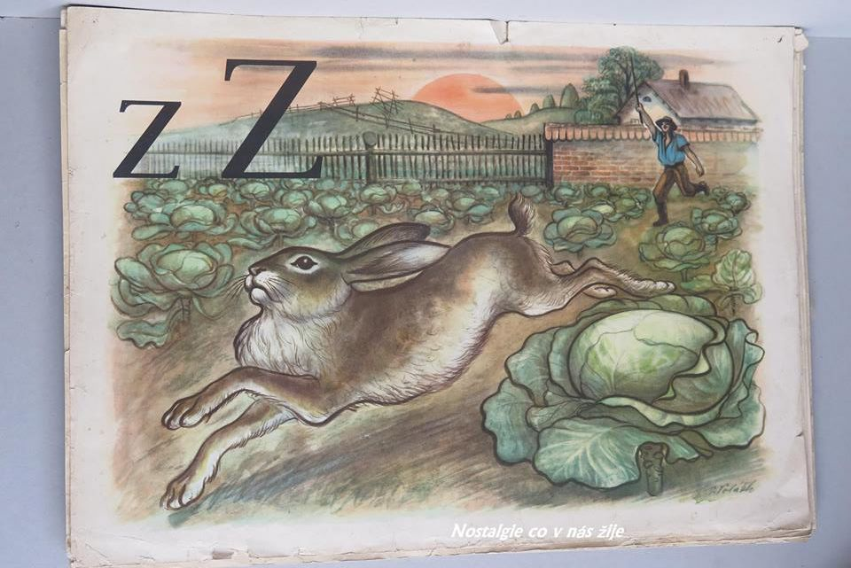
Zajíci nech to naše zelí,
pro tebe jsme je nesázeli,
nikdo tě nezval zajíčku,
v lese máš dobrou travičku
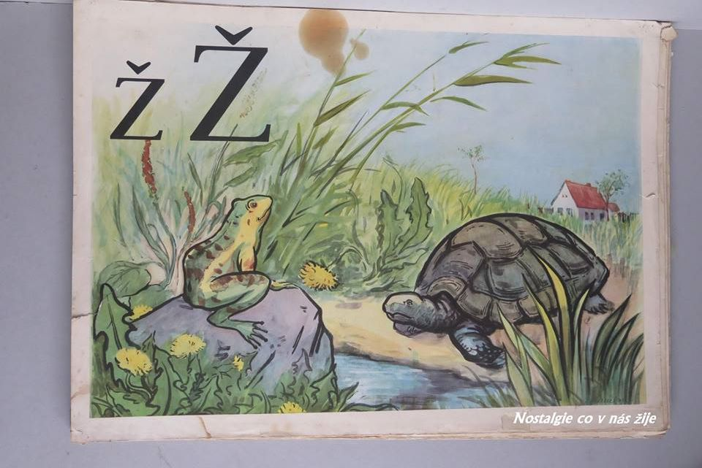
Želvu máme na zahrádce,
lupení jí chutná sladce.
Žábo, co ty ráda jíš?
Trávu nejím, to ty víš!

